Bài 7
MẠNG NGỮ NGHĨA

7.1 Mạng ngữ nghĩa (semantic networks)
- Biểu diễn các mối liên hệ giữa các tri thức
- Biểu diễn dạng đồ thị với đỉnh là các đối tượng (khái niệm, tri thức, sự việc), cung thể hiện mối liên hệ giữa các đối tượng.
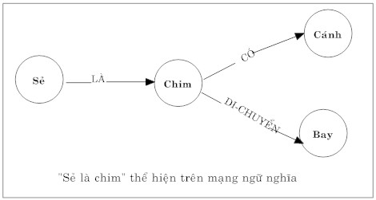
- Có thể mở rộng mạng ngữ nghĩa bằng cách:
- Thêm đối tượng tương tự
- Thêm đối tượng đặc biệt hơn
- Thêm đối tượng tổng quát hơn
Ví dụ:
- thêm “cánh cụt” (đối tượng tương tự của chim)
- thêm “chip” (đối tượng đặc biệt cuả chim sẻ)
- thêm “con vật” (đối tượng tổng quát của chim).
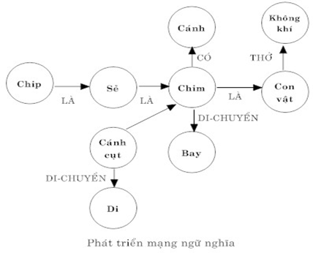
- Tính chất quan trọng của mạng ngữ nghĩa là tính kế thừa. Ví dụ hỏi “chip” hoạt động như thế nào ? thông qua cung “di chuyển” ta biết được nó bay.
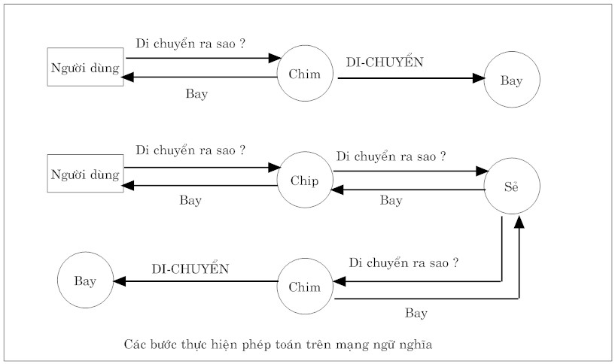

7.2 Giải thuật lan truyền trên mạng ngữ nghĩa
- Lan truyền kích hoạt (spreading activation) là một phương pháp tìm kiếm trên mạng. Mạng có thể là mạng ngữ nghĩa (semantic networks), mạng thần kinh (neural networks), ...
- Quá trình tìm kiếm được bắt đầu bằng cách kích hoạt (activation) tập hợp các nút nguồn đã biết, sau đó lặp đi lặp lại việc kích hoạt các nút tiếp theo liên quan đến nút nguồn cho đến khi kích hoạt được tập các nút đích thì dừng thuật toán.
- Các nút đã được kích hoạt và các nút chưa kích hoạt cần lưu lại để phục vụ cho việc tìm các nút kích hoạt tiếp theo.
Ví dụ: Cho mạng ngữ nghĩa như hình vẽ. Biết A,B,C. Tìm G
A
B
E
D
G
F
C

7.3 Ứng dụng mạng ngữ nghĩa giải bài toán tam giác
Trong tam giác ABC, cho trước một số yếu tố (giả thiết), yêu cầu:
a/ Hướng dẫn cách stính một số yếu tố khác (kết luận).
b/ Tính giá trị của các yếu tố kết luận khi biết giá trị của các yếu tố giả thiết.
Nhận xét:
Bài toán tam giác có 22 yếu tố . Để xác định một tam giác thì cần có 3 yếu tố trong đó phải có yếu tố cạnh.
Các công thức liên quan đến tam giác thường có tính chất: giả sử công thức có n yếu tố và đã biết n-1 yếu tố thì yếu tố còn lại sẽ tính được. Số bài toán dạng này khoảng C(3,22)=1540 bài khác nhau.
- Thuật toán lan truyền giải bài toán tam giác
Biểu diễn mạng ngữ nghĩa bằng một đồ thị có hướng:
- Đỉnh có hai loại : hình tròn là yếu tố, hình chữ nhật là công thức
- Cung hướng từ đỉnh hình tròn đến đỉnh hình chữ nhật
Nếu công thức có k yếu tố thì sẽ có k cung hướng từ các yếu tố này đến công thức.
Bước 1: Kích hoạt những đỉnh hình tròn tương ứng với những yếu tố đã biết.
Bước 2: Nếu có n cung hướng từ n đỉnh hình tròn đến đỉnh hình chữ nhật mà đã có n-1 đỉnh hình tròn đã được kích hoạt thì kích hoạt đỉnh hình chữ nhật và đỉnh đỉnh hình tròn còn lại. Tính giá trị đỉnh hình tròn còn lại thông qua công thức ở đỉnh hình chữ nhật.
Bước 3: Lặp lại bước 2 cho đến khi kích hoạt được tất cả những đỉnh hình tròn ứng với những yếu tố cần tính hoặc không thể kích hoạt được bất kỳ đỉnh nào nữa thì ngừng.
Ví dụ: Giả sử có 5 công thức như hình vẽ và biết α, β, a, tính h_{c} .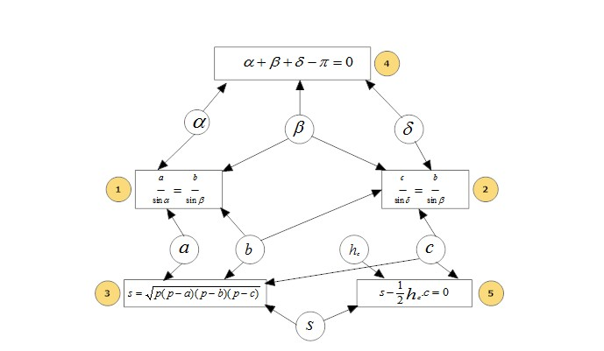 Kích hoạt đỉnh α, β, a.
Công thức (1) được kích hoạt (vì α, β, a đã kích hoạt).
Từ công thức (1) tính được cạnh b. Đỉnh b được kích hoạt.
Công thức (4) được kích hoạt (vì α, β đã kích hoạt). Từ công thức (4) tính được góc δ
Công thức (2) được kích hoạt (vì 3 đỉnh β, δ, b đã kích hoạt).
Từ công thức (2) tính được cạnh c. Đỉnh c được kích hoạt.
Công thứ c (3) được kích hoạt (vì 3 đỉnh a, b, c đã kích hoạt) .
Từ công thức (3) tính được diện tích S. Đỉnh S được kích hoạt.
Công thức (5) được kích hoạt (vì đỉnh S, c đã kích hoạt).
Từ công thức (5) tính được h_{c}. Đỉnh h_{c} được kích hoạt.
Giá trị h_{c} đã được tính. Kết thúc thuật toán
- Cài đặt thuật toán lan truyền kích hoạt
- Sử dụng một ma trận kề, hàng là các yếu tố, cột là các công thức. Gọi số yếu tố là m, số công thức là n thì ma trận kề là A [m][n] . A_{ij} = -1 nghĩa là công thức j có yếu tố i.
- Để "kích hoạt" một đỉnh hình tròn, ta thay giá trị -1 của dòng ứng với yếu tố trong hình tròn bằng 1.
- Nếu một cột chỉ còn một số -1 thì công thức và yếu tố tương ứng được kích hoạt.
Ví dụ: xét lại ví dụ biết α, β, a, tính h_{c}
Khởi tạo |  | α,β, a được kích hoạt | Trên cột (1) chỉ còn một số -1 nên yếu tố b được kích hoạt
   | (1) | (2) | (3) | (4) | (5)
  α | -1 | 0 | 0 | -1 | 0
  β | -1 | -1 | 0 | -1 | 0
  $δ$ | 0 | -1 | 0 | -1 | 0
  a | -1 | 0 | -1 | 0 | 0
  b | -1 | -1 | -1 | 0 | 0
  c | 0 | -1 | -1 | 0 | -1
  S | 0 | 0 | -1 | 0 | -1
  hc | 0 | 0 | 0 | 0 | -1
   | (1) | (2) | (3) | (4) | (5)
  α | 1 | 0 | 0 | 1 | 0
  β | 1 | 1 | 0 | 1 | 0
  $δ$ | 0 | -1 | 0 | -1 | 0
  a | 1 | 0 | 1 | 0 | 0
  b | -1 | -1 | -1 | 0 | 0
  c | 0 | -1 | -1 | 0 | -1
  S | 0 | 0 | -1 | 0 | -1
  hc | 0 | 0 | 0 | 0 | -1
   | (1) | (2) | (3) | (4) | (5)
  α | 1 | 0 | 0 | 1 | 0
  β | 1 | 1 | 0 | 1 | 0
  $δ$ | 0 | -1 | 0 | -1 | 0
  a | 1 | 0 | 1 | 0 | 0
  b | 1 | 1 | 1 | 0 | 0
  c | 0 | -1 | -1 | 0 | -1
  S | 0 | 0 | -1 | 0 | -1
  hc | 0 | 0 | 0 | 0 | -1
 | Trên cột (4) chỉ còn một số -1 nên yếu tố $δ$ được kích hoạt | Trên cột (2) chỉ còn một số -1 nên yếu tố $c$ được kích hoạt. | Trên cột (3) chỉ còn một số -1 nên yếu tố $S$ được kích hoạt
   | (1) | (2) | (3) | (4) | (5)
  α | 1 | 0 | 0 | 1 | 0
  β | 1 | 1 | 0 | 1 | 0
  $δ$ | 0 | 1 | 0 | 1 | 0
  a | 1 | 0 | 1 | 0 | 0
  b | 1 | 1 | 1 | 0 | 0
  c | 0 | -1 | -1 | 0 | -1
  S | 0 | 0 | -1 | 0 | -1
  hc | 0 | 0 | 0 | 0 | -1
   | (1) | (2) | (3) | (4) | (5)
  α | 1 | 0 | 0 | 1 | 0
  β | 1 | 1 | 0 | 1 | 0
  $δ$ | 0 | 1 | 0 | 1 | 0
  a | 1 | 0 | 1 | 0 | 0
  b | 1 | 1 | 1 | 0 | 0
  c | 0 | 1 | 1 | 0 | 1
  S | 0 | 0 | -1 | 0 | -1
  hc | 0 | 0 | 0 | 0 | -1
   | (1) | (2) | (3) | (4) | (5)
  α | 1 | 0 | 0 | 1 | 0
  β | 1 | 1 | 0 | 1 | 0
  $δ$ | 0 | 1 | 0 | 1 | 0
  a | 1 | 0 | 1 | 0 | 0
  b | 1 | 1 | 1 | 0 | 0
  c | 0 | 1 | 1 | 0 | 1
  S | 0 | 0 | 1 | 0 | 1
  hc | 0 | 0 | 0 | 0 | -1
Trên cột (5) chỉ còn một số -1 nên yếu tố h_{c} được kích hoạt, thuật toán ngừng

&.4 Kết luận
- Thuật toán dùng mạng ngữ nghĩa giải bài toán tam giác nêu trên sẽ chọn được cách hướng dẫn giải tối ưu, vì sử dụng tìm kiếm theo chiều rộng.
- Tương tự có thể áp dụng mạng ngữ nghĩa giải bài toán hóa học: biết các phương trình phản ứng và cho trước một số chất, tìm cách điều chế một số chất khác.
- Mạng ngữ nghĩa không nên áp dụng cho mạng có quy mô lớn vì sẽ rất chậm.
Bài tập:
1/ Cho tam giác ABC
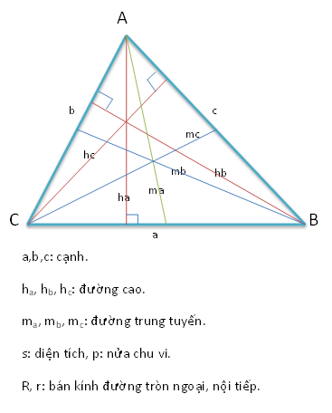
và các công thức sau:
(1) | 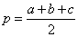 (2) | (3)
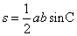 (4) | (5) | 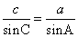 (6)
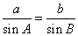 (7)

Sử dụng thuật toán “Lan Truyền” giải bài toán tam giác sau:
a/ Cho s, b, C; tính r.
b/ Cho B,c, A; tính r.
HD:
a/ (4)->a; (3)->c; (2)->p;(5)->r
b/ (1)->C; (6)->a; (7)->b; (2)->p; (4)->s;(5)->r
2/ Cài đặt thuật toán Lan Truyền

